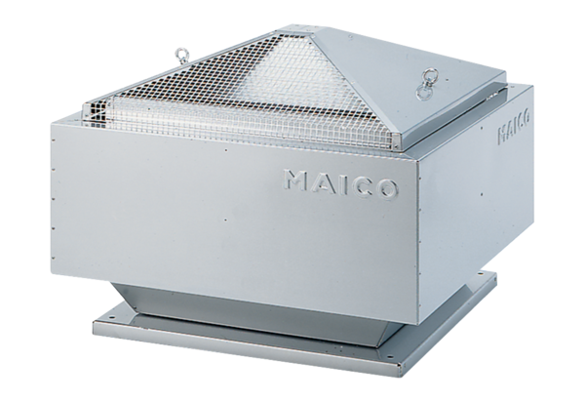Odśrodkowy wentylator dachowy ERD 31/4 BOpakowanie jednostkowe: 1 sztukaAsortyment: C
Numer artykułu: 0087.0004Producent: MAICO

